CONTACTO:
Julián Rodríguez Cornejo
Babel Group
Tel:3166613107
Julianrodriguez@mailbabel.com

Aprovecha el día sin IVA y adquiere tecnología
para optimizar tu día a día

Las actividades diarias se asocian cada vez más a la tecnología; por ello, es importante contar con dispositivos que se adapten a nuestra rutina.

BOGOTÁ D.C., Colombia. Marzo 2022. La tecnología optimiza el tiempo que dedicamos a diversas actividades, mientras nos ofrece una manera diferente y práctica de realizarlas. Con asistencia de una amplia gama de dispositivos tecnológicos podemos organizar mejor cada rutina, llevar un registro de nuestros hábitos e incluso acercarnos a amigos y familiares que se encuentran lejos.

Mantenernos a la vanguardia cuando se trata de tecnología, supone beneficios que se reflejan en mayor conectividad, entretenimiento, productividad en el trabajo o estudio, mejoras en los hábitos de salud y tareas en el hogar más sencillas gracias a la interconexión que ofrecen los productos.

A continuación, te presentamos algunas de las opciones con funcionalidades que apoyan tu día a día para que alcances tus objetivos.

En el primer día sin IVA* del año, que organiza el Gobierno Nacional, te presentamos una lista de productos que podrás comprar con el beneficio.

Impulsa tu creatividad y autoexpresión
Galaxy S22
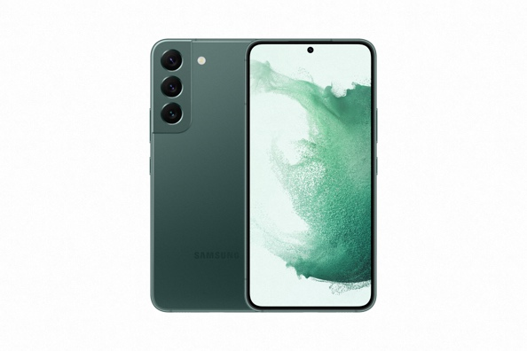
Las cámaras de nuestros smartphones han transformado la forma en que creamos, compartimos y nos comunicamos. A través de fotos y videos nos expresamos y conectamos con las personas que nos importan. El Galaxy S22 cuenta con cámaras dinámicas y procesamiento de imagen inteligente avanzado para que cada momento sea épico. Con la nueva tecnología Nightography, la cámara recibe más luz, resalta detalles y captura colores, destacando el contenido incluso en la oscuridad. Lo mismo funciona para tu mascota gracias al Modo Retrato que evita que el pelo se mezcle con el fondo para que siempre obtenga su mejor foto. Proyectado con un diseño audaz y materiales sostenibles que cuidan el planeta, está disponible en colores negro, blanco, verde y oro rosado.

Galaxy Z Flip3
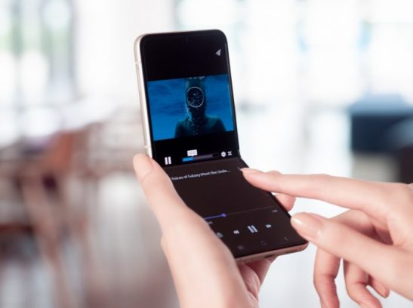
Si estás pensando en un dispositivo que combine estilo, función y diversión, el Galaxy Z Flip3 ofrece una experiencia diferente e innovadora gracias a la pantalla fluida con 120Hz Infinity Flex. Con cámara frontal de 10 MP y principal con lentes wide y ultra-wide de 12MP más zoom digital 8X. Además, ya no necesitas desplegar el smartphone para capturar imágenes, podrás sacarlo del bolsillo y hacer doble clic en el botón de desbloqueo para activar la cámara principal y obtener un previo de la imagen en la pantalla frontal. Deslizando el dedo en la pantalla frontal podrás intercambiar los modos de captura entre wide y ultrawide e incluso cambiar a modo video.

Aumenta tu productividad mientras disfrutas en casa
TV QLED 4K (Q80A)
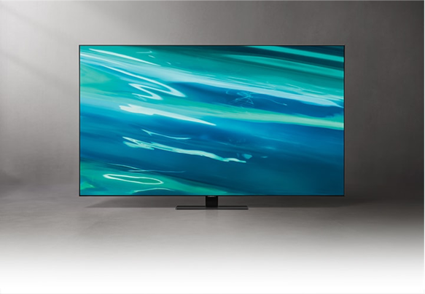
Disfruta de tus programas favoritos o de una tarde de juegos con volumen de color al 100% gracias a la tecnología Quantum Dot que toma la luz y la transforma en un color deslumbrante que se mantiene consistente en cualquier nivel de brillo. Su sonido 3D realista brinda una experiencia envolvente acompañada de un diseño elegante y sofisticado. Además, podrás atender reuniones o estudiar de manera más sencilla, pues el QLED 4K te permite dividir la pantalla para realizar dos actividades en simultáneo.

Barra de sonido Serie Q (Q600A)
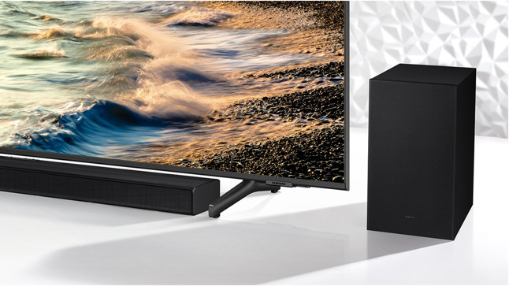
Incorpora tecnología Dolby Atmos y DTS que brinda un audio perfeccionado y una expansión más precisa de las ondas de sonido. Podrás tener una experiencia de cine en casa gracias a la Ecualización Automática que adapta el sonido automáticamente al contenido del TV. Además, prepárate para un juego potente e inmersivo con altavoces que mejoran la escena y proporcionan el mejor sonido. Este dispositivo cambia automáticamente al Modo juego al conectarlo a tu TV Samsung, así podrás concentrarte en jugar y olvidarte de la configuración.

Optimiza las tareas del hogar
Nevera congelador superior 305 L (RT29K571JS8)
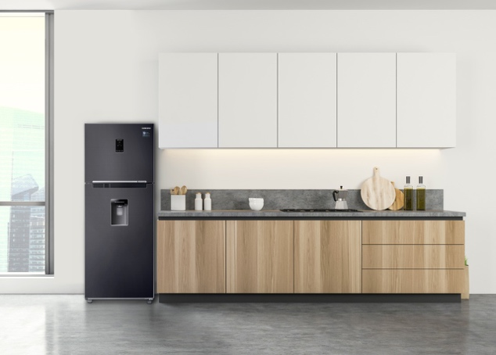
El compresor Digital Inverter de las neveras Samsung es la tecnología ideal para ahorrar energía. Este sistema ajusta la velocidad del compresor de acuerdo a la demanda de uso, reduce el ruido al mínimo y el desgaste para un rendimiento de larga duración. A su vez, reacciona de forma rápida y automática a los cambios de temperatura para aumentar o disminuir el flujo de aire frío y garantizar que la temperatura oscile lo menos posible, ahorrando hasta un 50% de energía frente a modelos convencionales. Además, podrás mantener todos tus alimentos refrigerados y evitarás viajes innecesarios al supermercado con la tecnología SpaceMax que ofrece una mayor capacidad interna gracias a paredes más delgadas, sin afectar las dimensiones externas ni la eficiencia.

Lavadora carga superior con tecnologíaDigital Inverter 19 kg
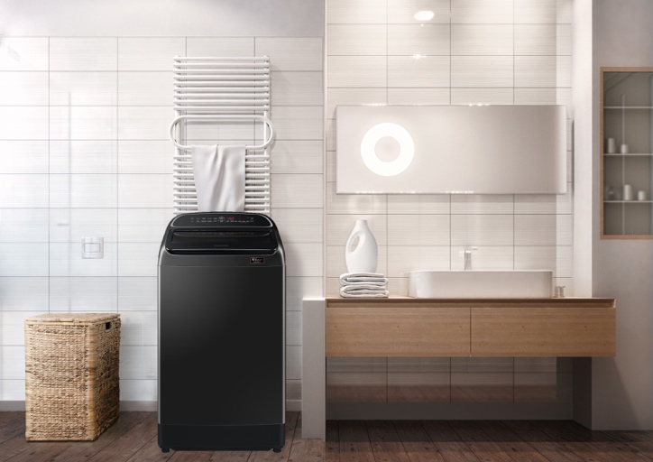
Conserva siempre tus prendas intactas y listas para usar. La tecnología Digital Inverter genera un rendimiento de lavado más eficaz a través de potentes imanes, generando un ahorro de energía, mientras la tecnología Wobble brinda un cuidado delicado con un lavado dinámico y multidireccional que evita enredos mientras limpia tu ropa de forma delicada. El dosificador Magic Dispenser crea un potente remolino de agua y dispersa de manera uniforme el jabón evitando residuos en la ropa. Además, el modo de lavado intenso te permite eliminar manchas difíciles como té, vino o maquillaje, o asegurarte de que tu ropa huela mejor durante más tiempo con la opción de suavizante potente que maximiza su efecto con la misma cantidad de producto.

*Samsung Electronics Colombia S.A. no realiza ventas abiertas al público. Los productos marca Samsung son comercializados por distribuidores autorizados y franquicias, quienes son los responsables de la exención. La exención del IVA aplica únicamente para determinados bienes y durante los días establecidos por el Gobierno Nacional: [11 de marzo de 2022] o hasta agotar existencias. Corresponde a un beneficio tributario otorgado por el Gobierno Nacional, establecido a través de la Ley 2155 de 2021 y las normas que la reglamentan. No es una promoción o un descuento. Aplica para la compra de máximo 3 unidades del mismo bien cubierto y enajenado por el mismo responsable de la exención. La exención es en favor únicamente de personas naturales que sean consumidores finales de dichos bienes. El valor máximo del precio de venta de los bienes a los que les aplica la exención es determinado por el Gobierno Nacional dependiendo del tipo de producto. Consulta los productos exentos, medios de pago, unidades disponibles y demás T&C ante cada tienda responsable de la exención. Cada tienda responsable de la exención determinará las condiciones de entrega de los productos exentos según las disposiciones que establezca el Gobierno Nacional. Consulta T&C de la garantía de los productos Samsung en https://www.samsung.com/co/support/warranty/. Imágenes de referencia.

Acerca de Samsung Electronics Co., Ltd.
Samsung inspira al mundo y diseña el futuro con ideas y tecnologías transformadoras. La compañía está redefiniendo los mundos de la TV, los smartphones, los wearables, las tablets, los dispositivos digitales, los sistemas de redes y las soluciones de memoria, sistemas LSI, semiconductores y LED. Para conocer las últimas noticias, visite la Sala de Prensa de Samsung en http://news.samsung.com/co

